**LE RAPPORT**

Guide Développeur : -

C'est le MainActivity class

Il est responsable de l'animation au démarrage et amène l'utilisateur à la page de connexion

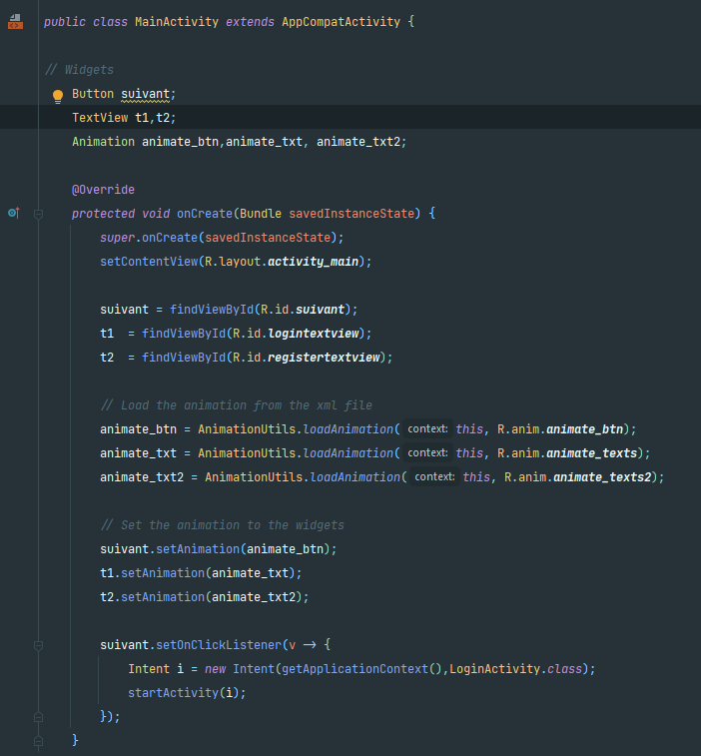

Cette classe est responsable de la connexion de l'utilisateur

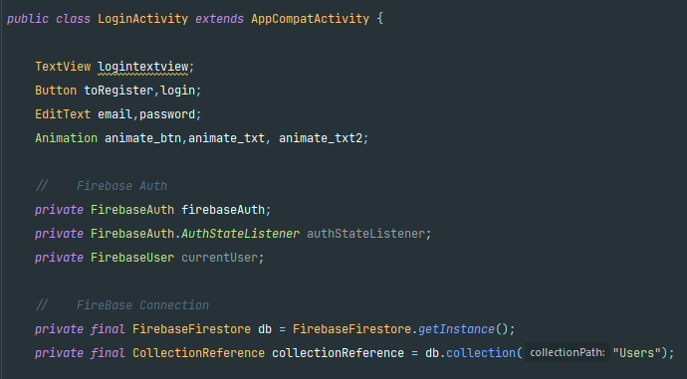

Il vérifie l'utilisateur avec l'authentification Firebase Database

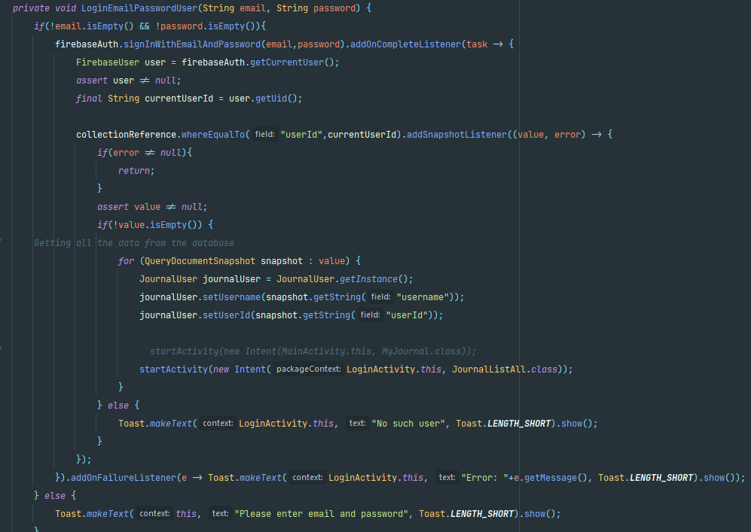

Cette classe est responsable de l'enregistrement des utilisateurs dans la base de données Firestore Firebase

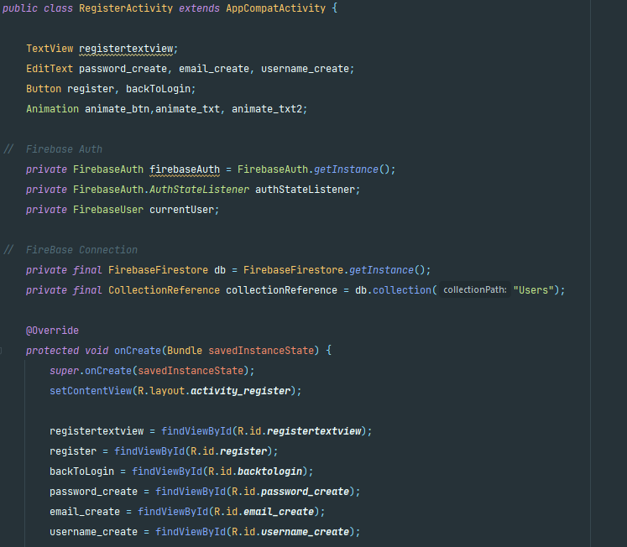

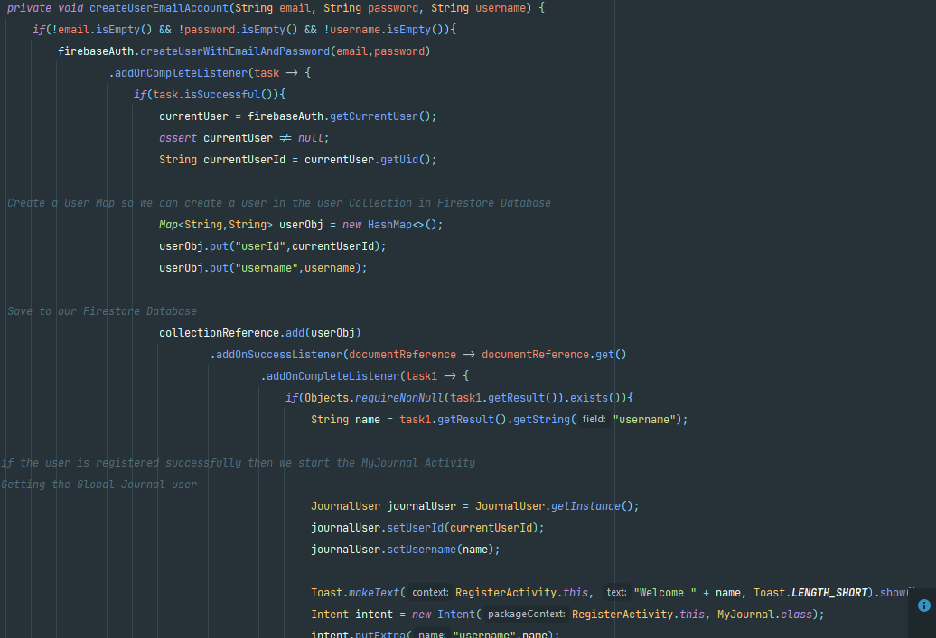

Il s'agit de la classe Model pour le poste,

Il est utilisé comme classe abstraite pour tous les messages

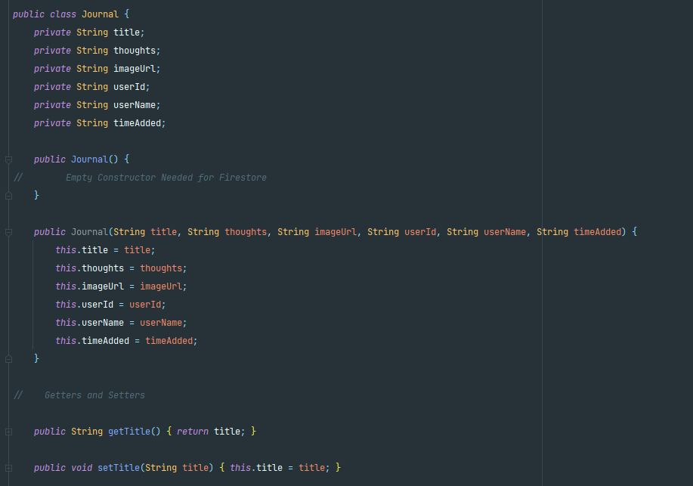

Cette classe est responsable de l'affichage des messages des utilisateurs

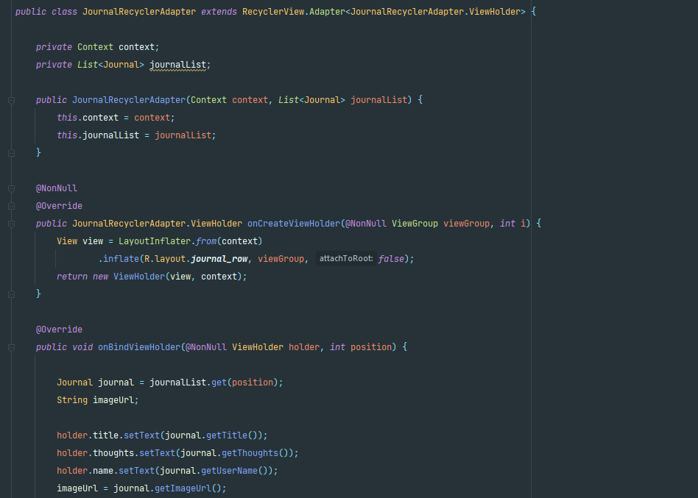

Cette classe est chargée de sauvegarder les messages dans la base de données

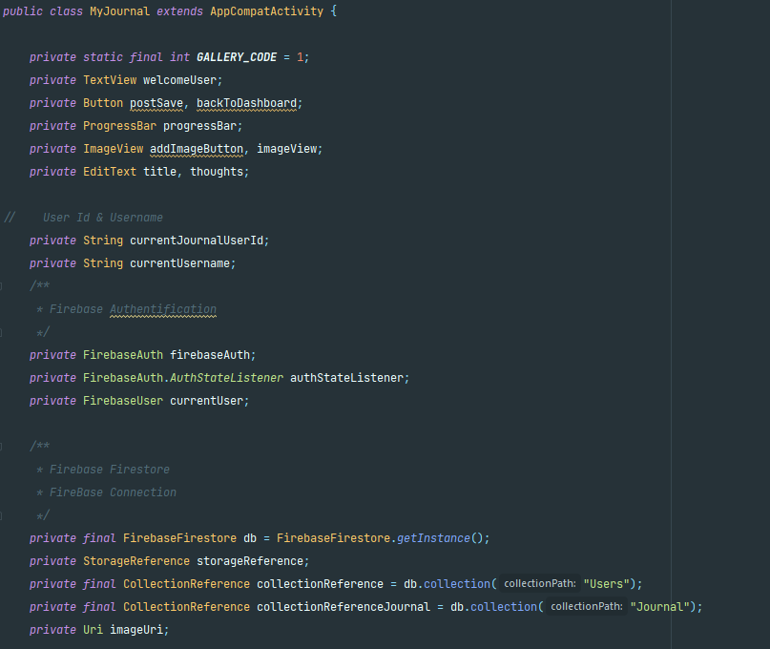

Diagramme de sequence pour l'application

